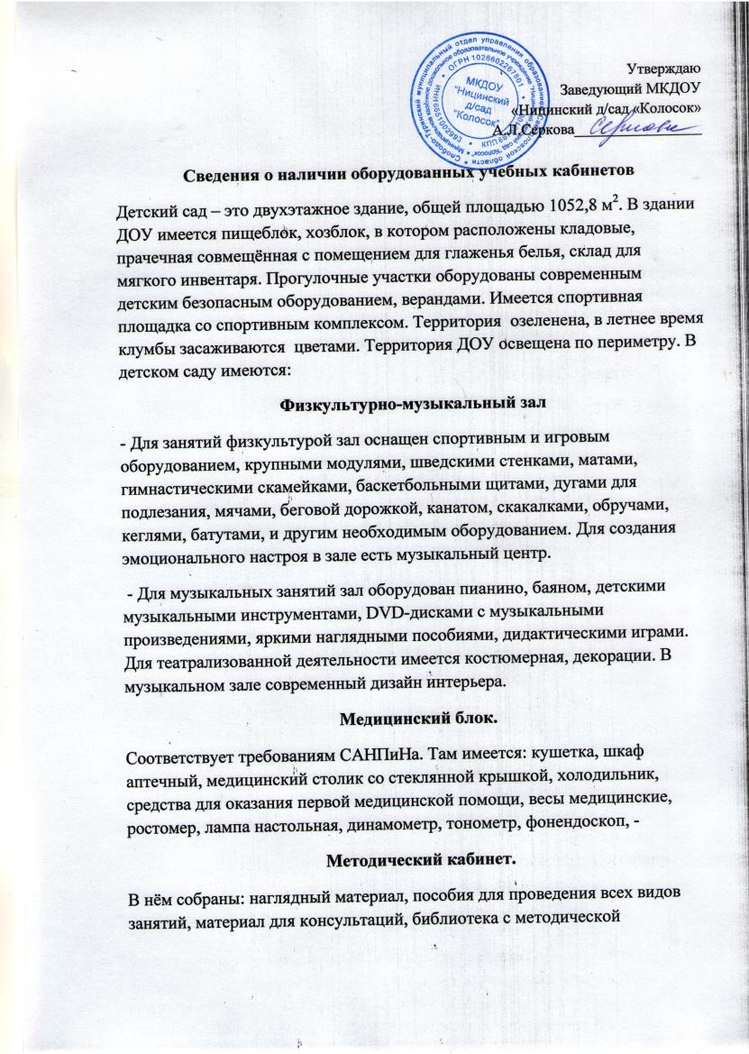

**Сведения о наличии оборудованных учебных кабинетов**

Детский сад – это двухэтажное здание, общей площадью 1052,8 м2. В здании ДОУ имеется пищеблок, хозблок, в котором расположены кладовые, прачечная совмещённая с помещением для глаженья белья, склад для мягкого инвентаря. Прогулочные участки оборудованы современным детским безопасным оборудованием, верандами. Имеется спортивная площадка со спортивным комплексом. Территория озеленена, в летнее время клумбы засаживаются цветами. Территория ДОУ освещена по периметру. В детском саду имеются:

**Физкультурно-музыкальный зал**

- Для занятий физкультурой зал оснащен спортивным и игровым оборудованием, крупными модулями, шведскими стенками, матами, гимнастическими скамейками, баскетбольными щитами, дугами для подлезания, мячами, беговой дорожкой, канатом, скакалками, обручами, кеглями, батутами, и другим необходимым оборудованием. Для создания эмоционального настроя в зале есть музыкальный центр.

- Для музыкальных занятий зал оборудован пианино, баяном, детскими музыкальными инструментами, DVD-дисками с музыкальными произведениями, яркими наглядными пособиями, дидактическими играми. Для театрализованной деятельности имеется костюмерная, декорации. В музыкальном зале современный дизайн интерьера.

**Медицинский блок.**

Соответствует требованиям САНПиНа. Там имеется: кушетка, шкаф аптечный, медицинский столик со стеклянной крышкой, холодильник, средства для оказания первой медицинской помощи, весы медицинские, ростомер, лампа настольная, динамометр, тонометр, фонендоскоп, -

**Методический кабинет.**

В нём собраны: наглядный материал, пособия для проведения всех видов занятий, материал для консультаций, библиотека с методической литературой и периодической печатью. Ведется накопление познавательных видеофильмов для детей.

**Групповые помещения**

Групповые помещения оборудованы современной мебелью. В каждой возрастной группе созданы условия для самостоятельного, активного и целенаправленного действия детей во всех видах деятельности: игровой, двигательной, изобразительной, театрализованной, конструктивной, познавательной и т.д. Все оборудование в группах оформлено эстетично, практично в употреблении, не токсично, закреплено и соответствует возрастным особенностям детей.

**Спальные комнаты.**

Расположение мебели отвечает требованиям техники безопасности, санитарно-гигиеническим нормам, физиологии детей, что позволяет воспитанникам свободно перемещаться, а также комфортно отдыхать в тихий час. На каждого ребенка имеется 3 комплекта постельного белья.

**Изостудия.**

В изостудии проводятся подгрупповые занятия с дошкольниками от 3 до 7 лет, где дети получают основы изобразительной грамоты через живопись, графику, бумагопластику, лепку и учатся не только смотреть, но и видеть, не только слушать, но и слышать, учатся сосредотачиваться, приобретают произвольное внимание, учатся думать и излагать свои мысли на бумаге или в объеме

**Кабинет БДД**

Для реализации программных задач по обучению детей правилам дорожного движения воспитателями создана комната по БДД. В построении развивающей среды для ознакомления детей правилам дорожного движения используется различный материал:

- Наглядно иллюстрационный (иллюстрации транспорта, светофор, знаки дорожного движения, сюжетные картинки с проблемными дорожными ситуациями)

- Напольный макет перекрёстка, в группах имеются настольные макеты

Для безопасного функционирования ДОУ за территорией ДОУ ведется круглосуточное видеонаблюдение, которое позволяет контролировать нахождение посторонних лиц на игровых площадках или около запасных выходов. Также за безопасностью детей и сохранностью оборудования в ДОУ круглосуточно следят ночные сторожа.

Установлена тревожная кнопка, АПС.